Колесникова Лариса Геннадьевна
МКДОУ "ДСКВ №3 "Солнышко"
Воспитатель дошкольного образования
ПРЕДМЕТНО-РАЗВИВАЮЩАЯ СРЕДА В ДЕТСКОМ САДУ
Дети должны жить в мире красоты, игры, сказки, музыки, рисунка, фантазии, творчества.
В. А.Сухомлинский
Вопрос организации предметно-развивающей среды ДОУ на сегодняшний день стоит особо актуально. Это связано с введением нового Федерального государственного образовательного стандарта (ФГОС) к структуре основной общеобразовательной программы дошкольного образования.
Как известно, основной формой работы с дошкольниками и ведущим видом деятельности для них является игра. Именно поэтому мы испытываем повышенный интерес к обновлению предметно-развивающей среды ДОУ. Организация развивающей среды в ДОУ с учетом ФГОС строится таким образом, чтобы дать возможность наиболее эффективно развивать индивидуальность каждого ребёнка с учётом его склонностей, интересов, уровня активности. В своей группе я стараюсь создать комфортную предметно-развивающую среду, соответствующую возрастным, гендерным, индивидуальным особенностям детей. Развивающая среда в группе имеет гибкое зонирование, что позволяет детям в соответствии со своими интересами и желаниями в одно и то же время свободно заниматься, не мешая при этом друг другу, разными видами деятельности. Сферы самостоятельной детской активности внутри группы не пересекаются, достаточно места для свободы передвижения детей. Все игры и материалы в группе расположены таким образом, что каждый ребенок имеет свободный доступ к ним.
Развивающая среда должна быть:
Содержательно-насыщенной;
Полифункциональной;
Трансформируемой;
Вариативной;
Доступной;
Безопасной .
В соответствии с этими принципами в моей группе была создана следующая предметно-развивающая среда:
В приёмной группы оформлен красочный уголок настроения. Одной из основных задач в ДОУ является охрана и укрепление психического здоровья детей и их эмоционального благополучия. Чтобы ребёнок понял, показал или высказал свою радость, обиду, удивление или плохое настроение, что называется эмоциональным состоянием ребёнка, нужна помощь взрослого. Он правильно поможет оценить и разобраться в эмоциях ребёнка. Вот поэтому и нужны, даже можно сказать, необходимы, «Уголки настроения».
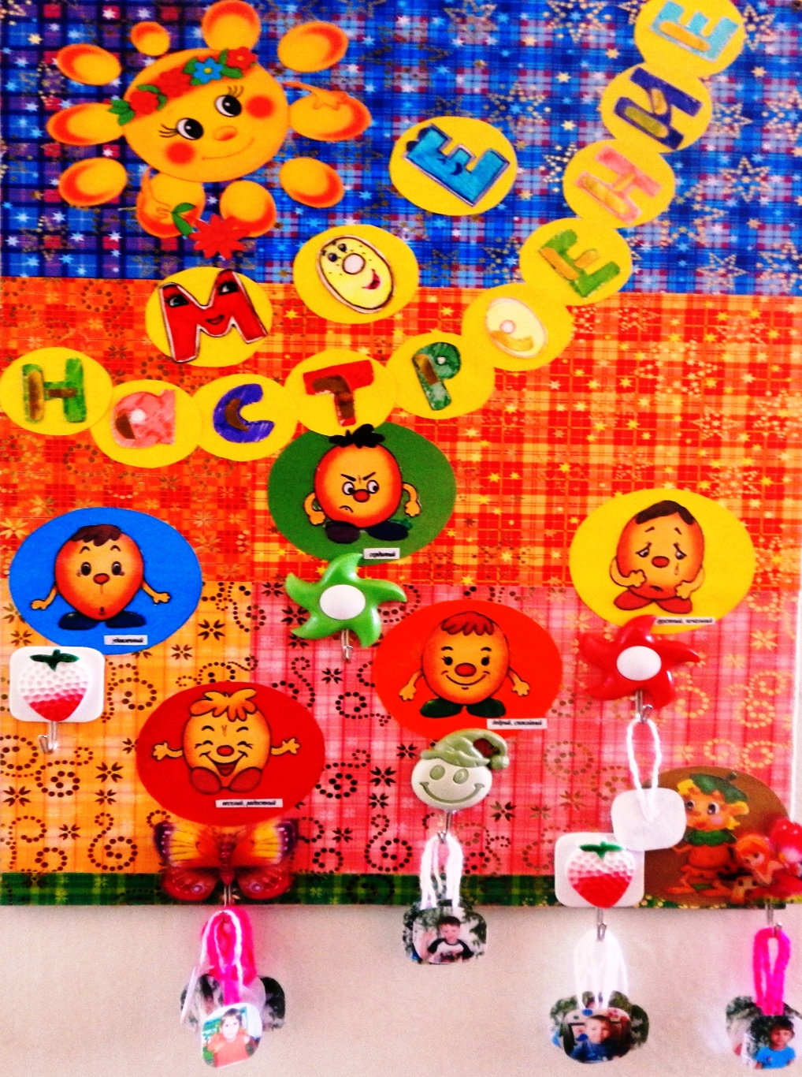
Одним из лучших способов своеобразного общения между педагогами образовательных учреждений и семьями малышей принято считать уголок для родителей в детском саду. Поскольку хорошо налаженный контакт между родителями детей и педагогическими работниками очень важен. Создание хорошо оформленного родительского стенда, позволяет донести до родителей важную информацию в наилучшем виде. Мамы и папы чудо-чад с радостью будут наблюдать за успехами своих детишек, а вместе с тем узнавать больше о занятиях, в которых они принимают участие, а также о других событиях дошкольного учреждения, прочесть правильные советы о воспитании малышей. Правильное оформление стенда для родителей в дошкольном учреждении способствует тому, что родители начинают внимательнее относиться к малышам, пристально следить за их достижениями и развитием. В конечном итоге, родители начинают уважительнее относиться к педагогическому труду.
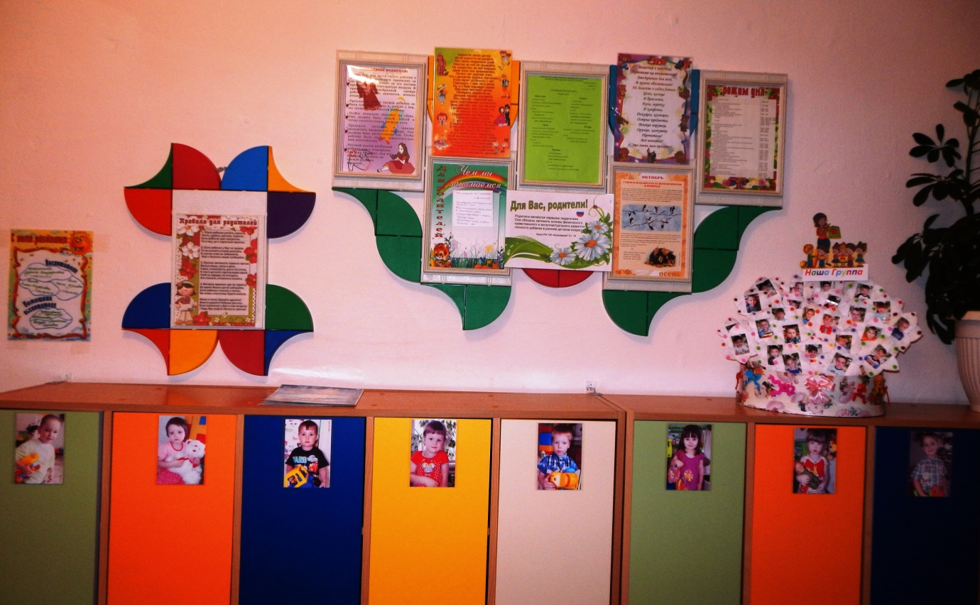
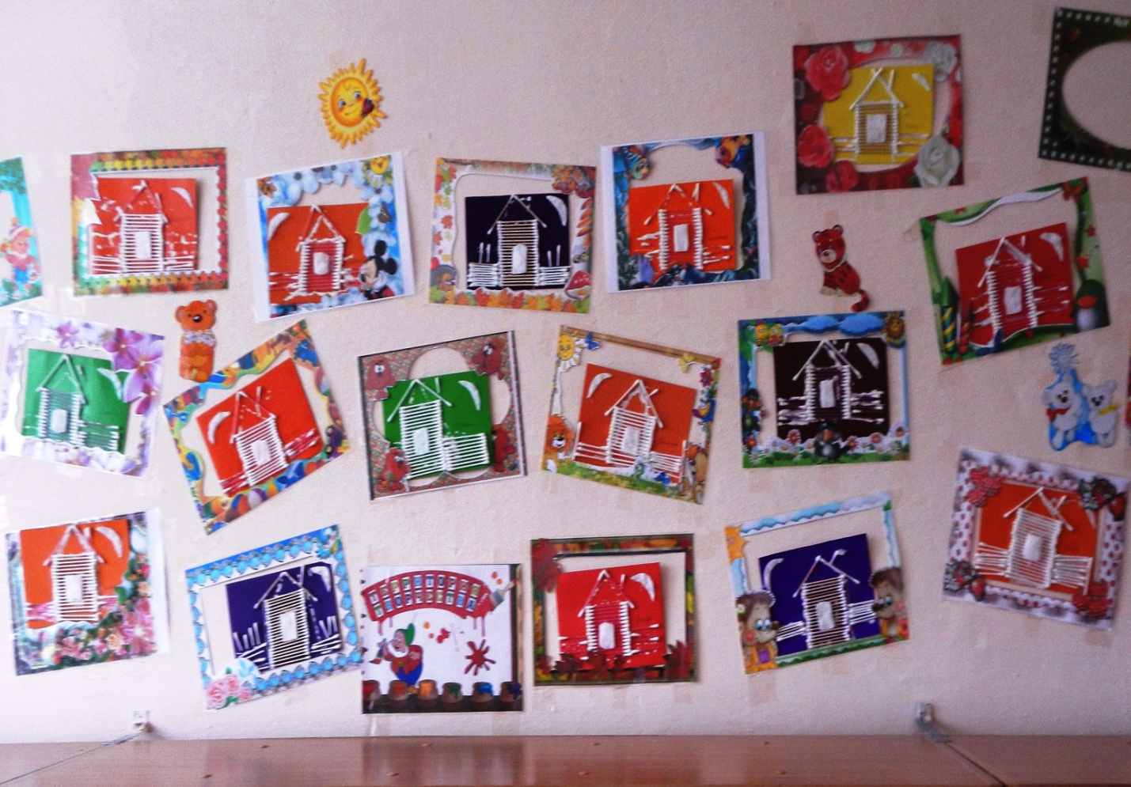
Яркий, веселый, с нестандартным дизайнерским решением, нетрафаретным оборудованием является в нашей группе физкультурный уголок. На родительском собрании я на своём примере продемонстрировала некоторые элементы физкультурного оборудования, которые сделала своими руками (многофункциональная слаживающая дорожка из поликарбоната, оздоровительные коврики, «султанчики» и т.д.) Родители тоже приняли участие в пополнении физкультурного уголка оборудованием, сделанным своими руками, после чего в приёмной группы была оформлена фотовыставка с применением детьми нового физкультурного материала на занятиях, утренней гимнастике и в свободное время. Физкультурный уголок лаконично и гармонично вписывается в пространство групповой комнаты. Он пользуется популярностью у детей, поскольку реализует их потребность в двигательной активности. Здесь дошкольники могут заниматься и закреплять разные виды движений: прыжки с продвижением по извилистой дорожке, подлезание под дугу, игры с мячом, метание в цель и т. п. Увеличение двигательной активности оказывает благоприятное влияние на физическое и умственное развитие, состояние здоровья детей.
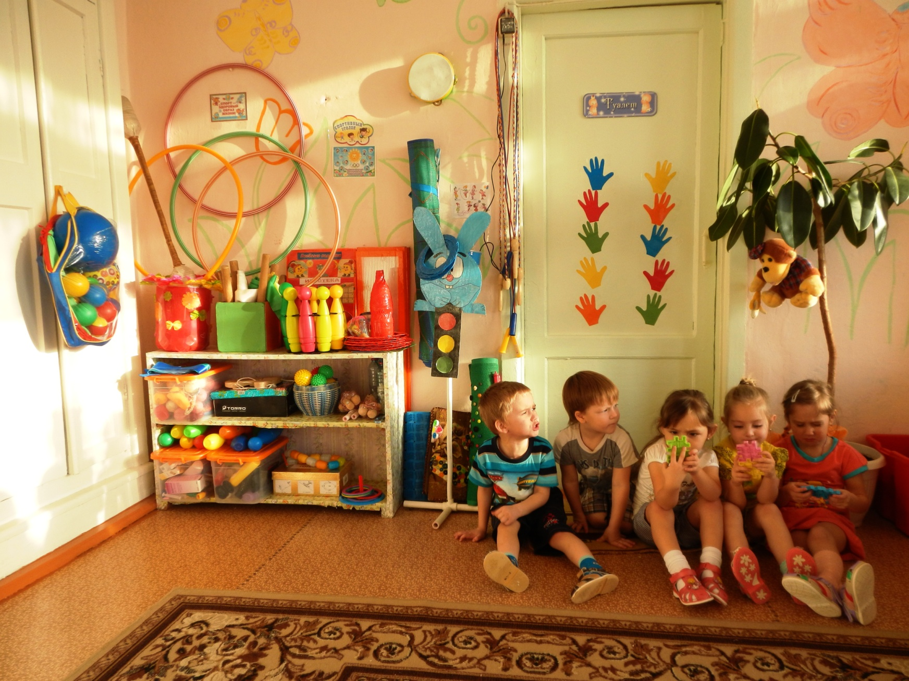

Своими изобретениями, творческими находками наша группа поделились с коллегами и родителями, оформив фотовыставку «Нестандартное физкультурное оборудование своими руками».

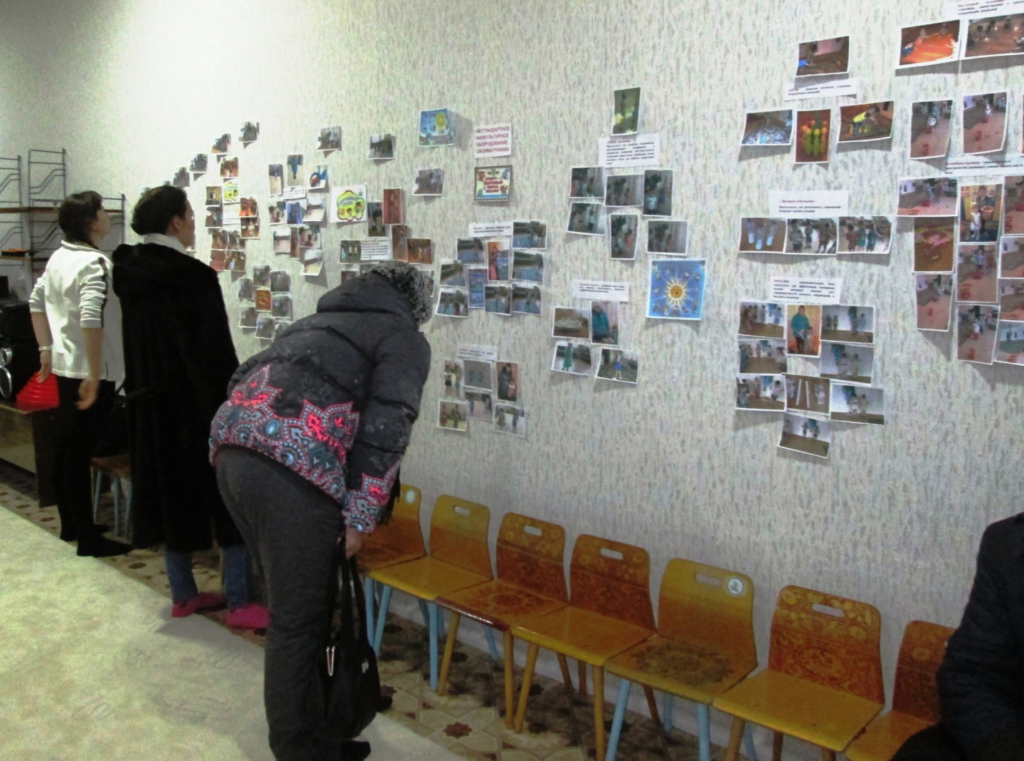

Родителям были вручены благодарности за оказание помощи в создании физкультурного уголка с нестандартным оборудованием.

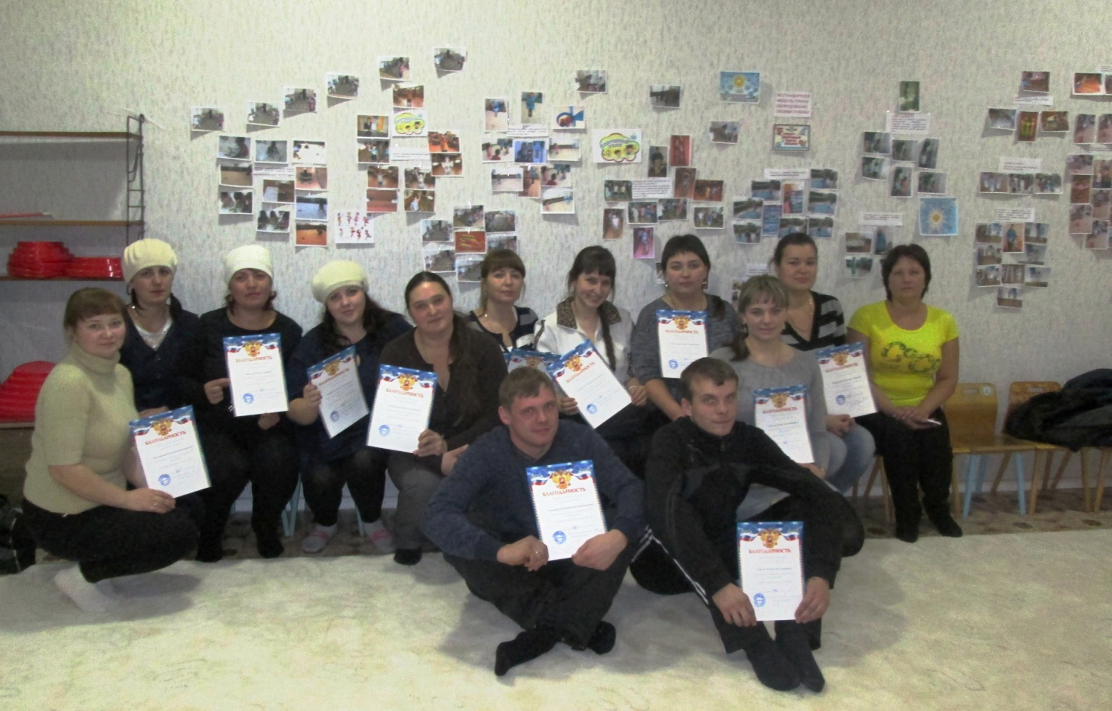

В шумном пространстве игровой комнаты организовала такой островок тишины и спокойствия, как уголок чтения, который располагает к созерцательному наблюдению, мечтам и тихим беседам. Ребёнок чувствует себя здесь спокойно и уютно. Этому способствуют комфортное место возле окна, коврик на полу, мягкие игрушки. Заманчиво и волшебно выглядит и сам уголок. Он выглядит, как настоящий домик: с крышей, окошками, небольшой кладовой, где лежат уже прочитанные книжки и материал для починки книг. Этот домик на колёсиках, что позволяет легко перемещаться в любую часть групповой комнаты. Уют, домашняя обстановка позволяют детям комфортно расположиться и погрузиться в волшебный мир книг. Долгими вечерами можно почитать детям их любимые сказки и рассказы, а также организовать в литературном центре выставку произведений того или иного автора (например, к юбилейным датам), провести литературные викторины и конкурсы.
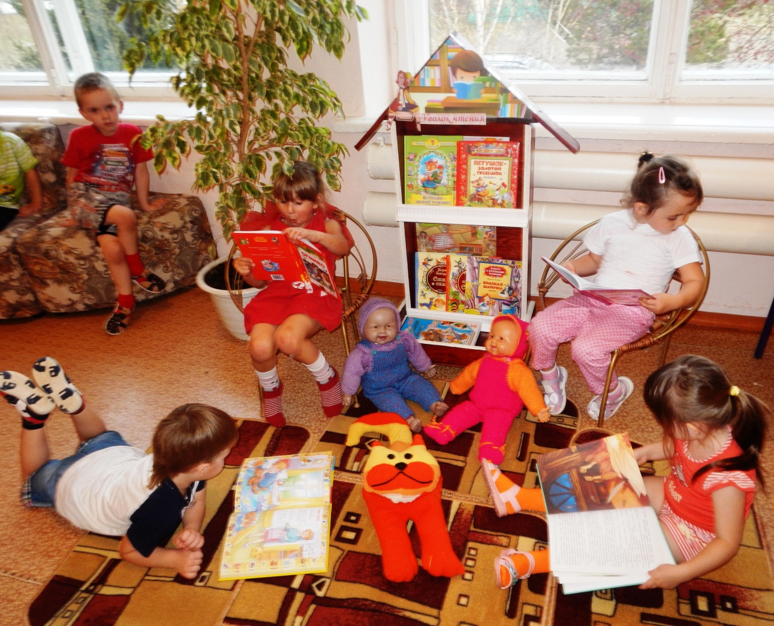
В группе имеются и другие зоны предметно-развивающей среды, которые стараюсь постоянно усовершенствовать.
Среда группы должна быть комфортна для каждого ребенка, эстетично оформлена. Содержание каждой игровой зоны должно быть таким привлекательным, разноплановым для детей, чтобы вызывать у них стремление к активной самостоятельной деятельности и желанию с удовольствием посещать детский сад.
Колесникова Лариса Геннадьевна, воспитатель МКДОУ «ДСКВ №3 «Солнышко»

